Семинар для педагогов среднего звена, учителей ОБЖ, лиц,
ответственных в образовательном учреждении за
профилактику детского дорожно-транспортного травматизма

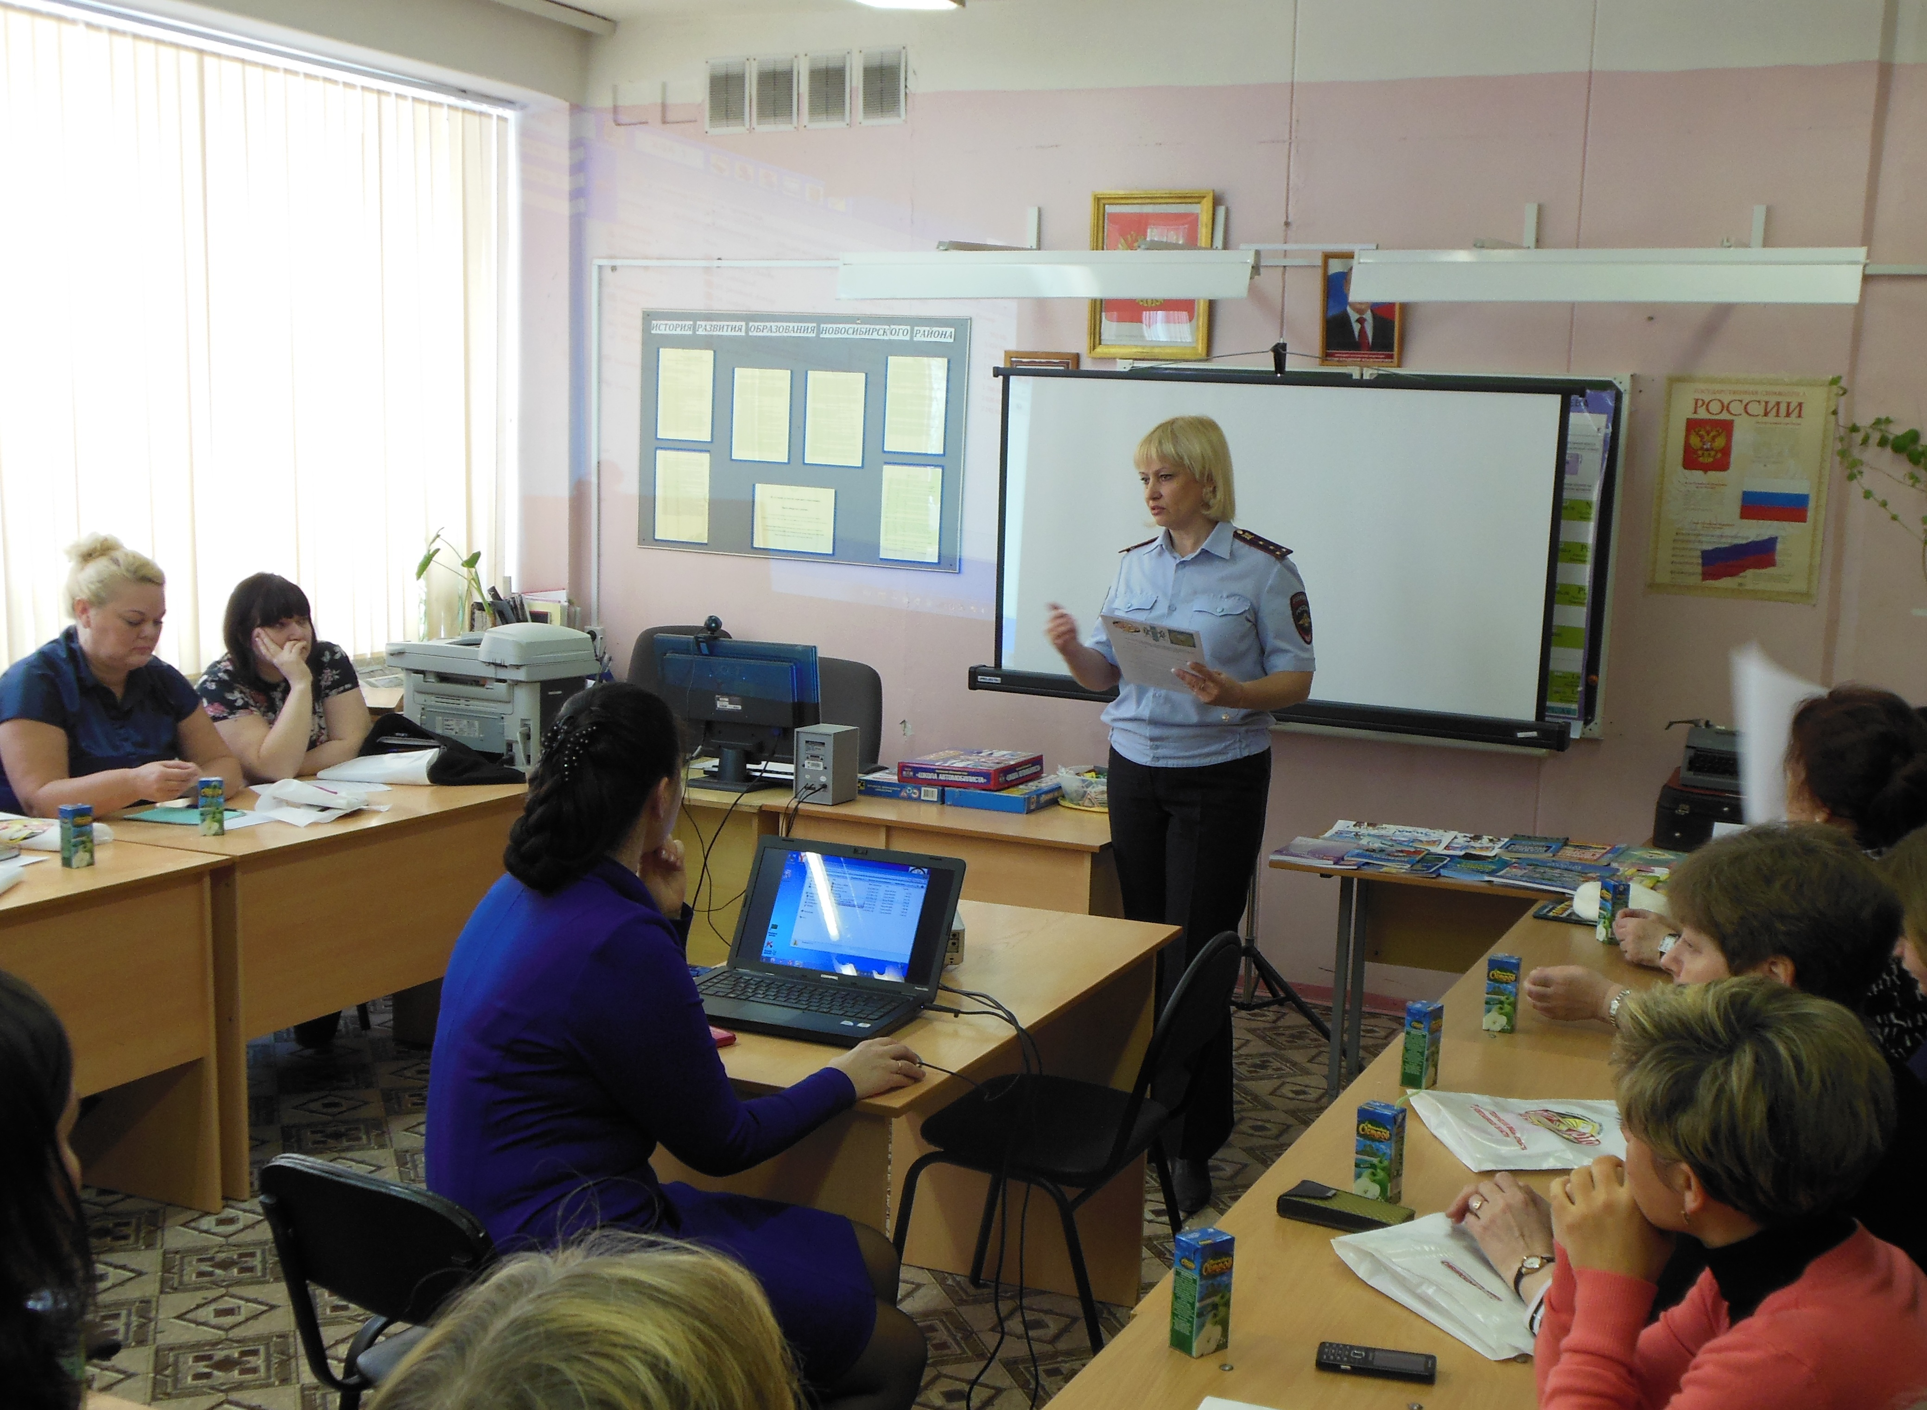
В целях повышения качества обучения в рамках реализации социально-педагогических программ, обучающих Правилам дорожного движения, повышения уровня знаний педагогов по обучению детей основам дорожной безопасности, для обобщения опыта обучения ПДД на внеурочных и кружковых занятиях с учетом психофизиологических особенностей учащихся, для предупреждения детского травматизма средствами образовательных программ по правилам дорожного движения в рамках реализации программы «ЮИД» 29 апреля 2014г. на базе областного Автомотоцентра, пройдёт 3-х часовой семинар для педагогов среднего звена, учителей ОБЖ, лиц, ответственных в ОУ Новосибирского района за профилактику ДДТТ по теме «Учимся учить детей правилам дорожным». В программу семинара войдут такие вопросы, как специфика предмета ПДД; роль учителя в обучении ПДД и воспитании школьника, как участника дорожного движения; особенности преподавания ПДД; формы организации обучения ПДД; фрагменты уроков по правилам дорожного движения; методики оценки развития личностных, коммуникативных и регулятивных компетенций воспитанников изучающих ПДД; ошибки преподавания ПДД; обмен опытом работы.
Организаторы надеются на живой интерес целевой аудитории.

Старший инспектор группы по пропаганде Полка ДПС ГИБДД ГУ МВД России по Новосибирской области капитан полиции О.Н. Гейнисман

